ДЕПАРТАМЕНТ ПРОФЕССИОНАЛЬНОГО ОБРАЗОВАНИЯ

ТОМСКОЙ ОБЛАСТИ

ОБЛАСТНОЕ ГОСУДАРСТВЕННОЕ БЮДЖЕТНОЕ ПРОФЕССИОНАЛЬНОЕ ОБРАЗОВАТЕЛЬНОЕ УЧРЕЖДЕНИЕ СРЕДНЕГО ПРОФЕССИОНАЛЬНОГО ОБРАЗОВАНИЯ

«ТОМСКИЙ ТЕХНИКУМ ИНФОРМАЦИОННЫХ ТЕХНОЛОГИЙ»

Практика на Стороне Сервера  
Первый день

Студент: Керов Евгений Сергеевич, гр.484

Преподаватель: Пермяков В.В.

Томск 2021

**КОД**

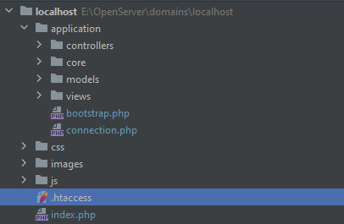

Рисунок 1 Структура

<?php  
session_start();  
ini_set('display_errors', 1);  
require_once 'application/bootstrap.php';

index.php

RewriteEngine On  
RewriteCond %{REQUEST_FILENAME} !-f  
RewriteCond %{REQUEST_FILENAME} !-d  
RewriteRule .* index.php [L]

.htaccess

<?php  
require_once 'core/model.php';  
require_once 'core/view.php';  
require_once 'core/controller.php';  
require_once 'core/route.php';  
Route::*start*();

bootstrap.php

**Controllers**

<?php  
class Controller_Main extends Controller  
{  
 function action_index()  
 {  
 $this->view->generate('main_view.php', 'template_view.php');  
 }  
}

controller_main.php

<?php  
  
class Controller_Portfolio extends Controller  
{  
  
 function __construct()  
 {  
 $this->model = new Model_Portfolio();  
 $this->view = new View();  
 }  
  
 function action_index()  
 {  
 $data = $this->model->get_data();  
 $this->view->generate('portfolio_view.php', 'template_view.php', $data);  
 }  
}

controller_portfolio.php

**Core**

<?php  
class Controller {  
  
 public $model;  
 public $view;  
  
 function __construct()  
 {  
 $this->view = new View();  
 }  
  
 function action_index()  
 {  
 // *todo* }  
}

controller.php

<?php  
  
class Model  
{  
 public function get_data()  
 {  
 // *todo* }  
}

model.php

<?php  
  
class Route  
{  
 static function start()  
 {  
 $controller_name = 'Main';  
 $action_name = 'index';  
 $routes = explode('/', $_SERVER['REQUEST_URI']);  
 if (!empty($routes[1])) {  
 $controller_name = $routes[1];  
 }  
 if (!empty($routes[2])) {  
 $action_name = $routes[2];  
 }  
 $model_name = 'Model_' . $controller_name;  
 $controller_name = 'Controller_' . $controller_name;  
 $action_name = 'action_' . $action_name;  
 $model_file = strtolower($model_name) . '.php';  
 $model_path = "application/models/" . $model_file;  
 if (file_exists($model_path)) {  
 include "application/models/" . $model_file;  
 }  
 $controller_file = strtolower($controller_name) . '.php';  
 $controller_path = "application/controllers/" . $controller_file;  
 if (file_exists($controller_path)) {  
 include "application/controllers/" . $controller_file;  
 } else {  
  
 (new Route)->ErrorPage404();  
 }  
 $controller = new $controller_name;  
 $action = $action_name;  
 if (method_exists($controller, $action)) {  
 $controller->$action();  
 } else {  
 (new Route)->ErrorPage404();  
 }  
 }  
  
 function ErrorPage404()  
 {  
 $host = 'http://' . $_SERVER['HTTP_HOST'] . '/';  
 header('HTTP/1.1 404 Not Found');  
 header("Status: 404 Not Found");  
 header('Location:' . $host . '404');  
 }  
}

route.php

<?php  
  
class View  
{  
 //public $template_view; // здесь можно указать общий вид по умолчанию.  
  
 function generate($content_view, $template_view, $data = null)  
 {  
 /*  
 if(is_array($data)) {  
 // преобразуем элементы массива в переменные  
 extract($data);  
 }  
 */  
  
 include 'application/views/' . $template_view;  
 }  
}

view.php

**Models**

<?php  
  
  
class Model_Portfolio extends Model  
{  
 public function get_data()  
 {  
 require_once 'application/connection.php';  
  
 $link = mysqli_connect($host, $user, $password, $database)  
or die("Ошибка " . mysqli_error($link));  
 $query ='SELECT * FROM portfolio';  
 $result = mysqli_query($link, $query) or die("Ошибка " . mysqli_error($link));  
  
 $arr = [];  
 foreach ($result as $item) {  
 array_push($arr,  
 array(  
 'Year' => $item['year'],  
 'Site' => $item['site'],  
 'Description' => $item['description'],  
 )  
 );  
 }  
 mysqli_close($link);  
 return $arr;  
 }  
}

model_portfolio.php

**View**

<!DOCTYPE html>  
<html lang="ru">  
<head>  
 <meta charset="utf-8">  
 <title>Главная</title>  
 <link rel="stylesheet" href="/css/bootstrap.min.css">  
</head>  
<body>  
<header class="container-lg shadow-lg p-3 mb-5 rounded">  
 <nav class="navbar navbar-expand-lg navbar-light">  
 <div class="container-fluid">  
 <a class="navbar-brand" href="#">MVC</a>  
 <button class="navbar-toggler" type="button" data-bs-toggle="collapse" data-bs-target="#navbarNav"  
 aria-controls="navbarNav" aria-expanded="false" aria-label="Toggle navigation">  
 <span class="navbar-toggler-icon"></span>  
 </button>  
 <div class="collapse navbar-collapse" id="navbarNav">  
 <ul class="navbar-nav">  
 <li class="nav-item">  
 <a class="nav-link active" aria-current="page" href="/">Главная</a>  
 </li>  
 <li class="nav-item">  
 <a class="nav-link" href="/services">Услуги</a>  
 </li>  
 <li class="nav-item">  
 <a class="nav-link" href="/portfolio">Портфолио</a>  
 </li>  
 <li class="nav-item">  
 <a class="nav-link" href="/contacts">Контакты</a>  
 </li>  
 </ul>  
 </div>  
 </div>  
 </nav>  
</header>  
  
<main class="container-lg shadow-lg p-3 mb-5 rounded">  
 <?php include 'application/views/' . $content_view; ?>  
  
</main>  
<script src="/js/bootstrap.min.js"></script>  
</body>  
</html>

template_view.php

<h1>Добро пожаловать!</h1>  
<p>  
 <img src="/images/office-small.jpg" width="10%">  
 <a href="/">ОЛОЛОША TEAM</a> - команда первоклассных специалистов в области разработки веб-сайтов с многолетним опытом коллекционирования мексиканских масок, бронзовых и каменных статуй из Индии и Цейлона, барельефов и изваяний, созданных мастерами Экваториальной Африки пять-шесть веков назад...  
</p>

main_view.php

<main class="my-auto p-5" id="content">  
 <div class="text-center py-5">  
 <h1 class="display-1">404</h1>  
 <h2>File not found</h2>  
 </div>  
  
</main>

404_view.php

**Скриншоты**

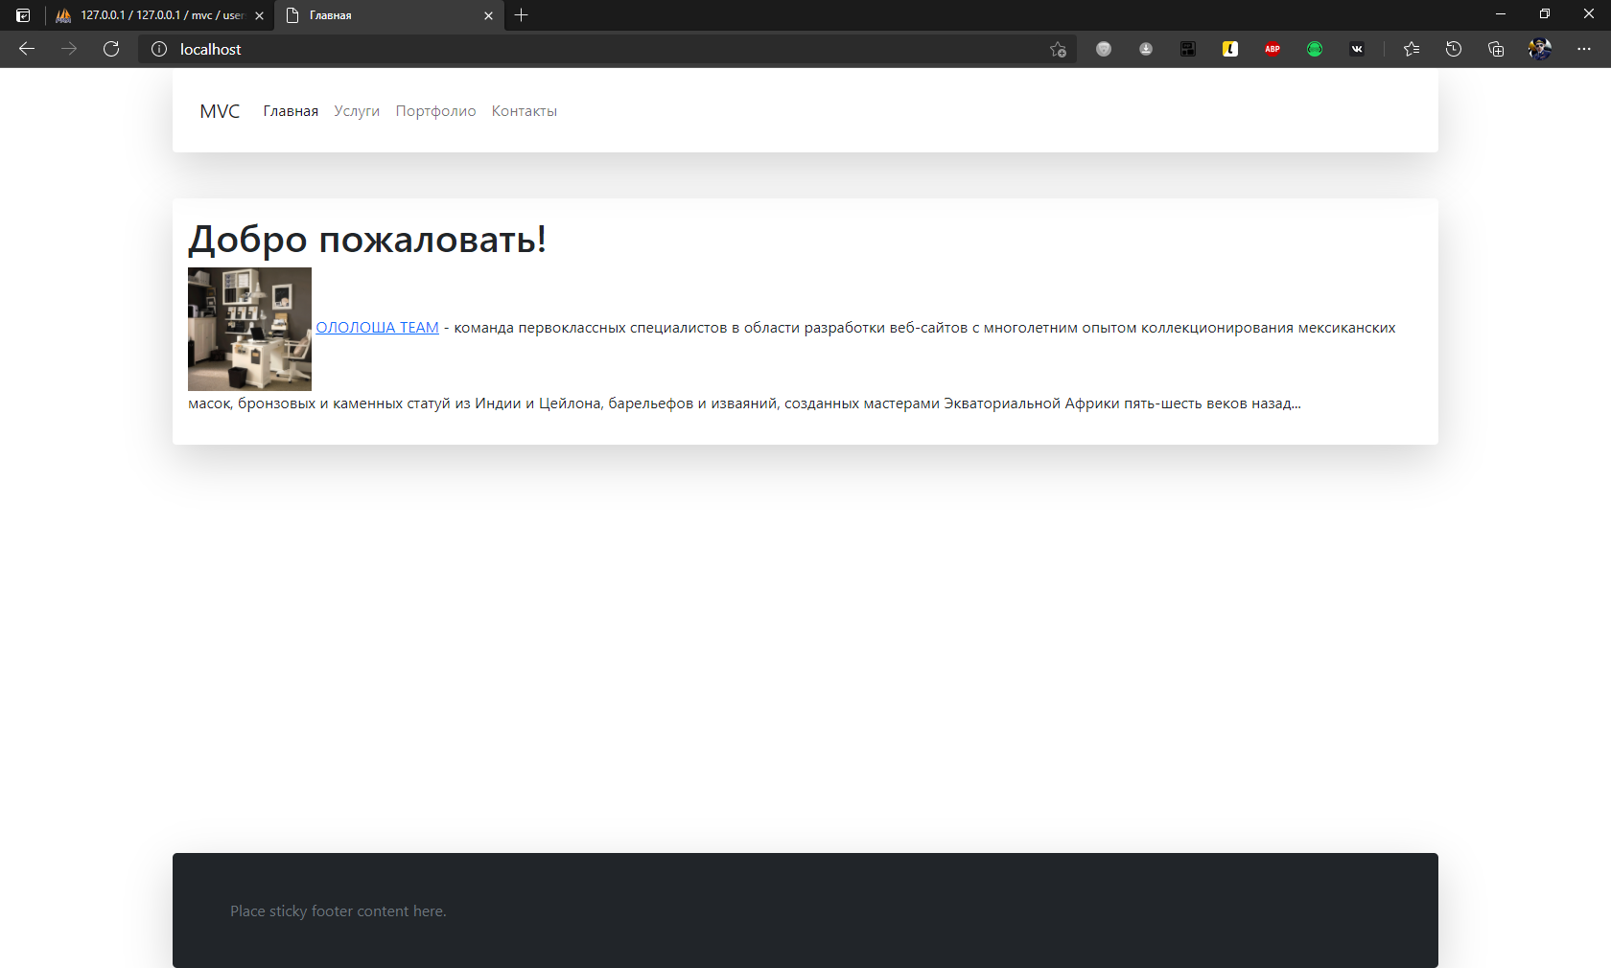

Рисунок 2 Главная страница

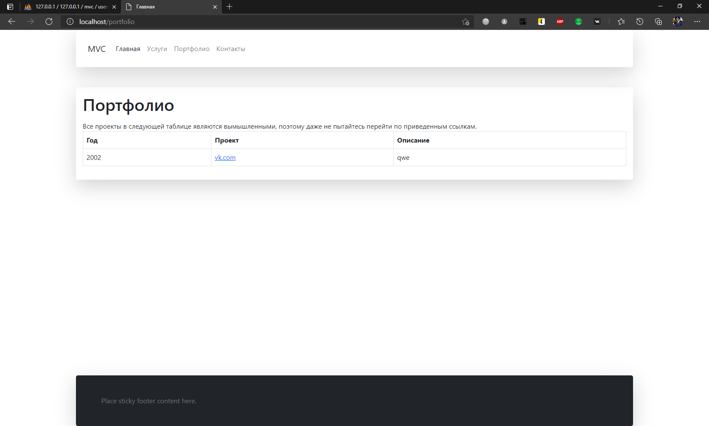

Рисунок 3 Страница портфолио

**MVC**

Model

View

Browser

Web Server

Router

Dispatcher

Controller